國立臺灣師範大學104學年度第2學期輔導知能研習計畫書

- 研習目的 :
  - 為加強本校導師功能，本學期擬延續上學期體驗教育主題，藉由戶外冒險教育活動設計課程促進導師與學生間的合作，建立信任關係，達成教育目標。，反思學習的目標並分享學習經驗。
  - 建構學術生涯導師輔導模式，了解導師制度面臨的問題及因應之對策，並透過各系種子導師建立學術與生涯導師輔導模式及與專責導師合作模式，共同協助本校學生學業與生活之學習。
- 研習方式 :
  - 問題解決方案:設計一系列的問題情境，經由團隊思考與團隊行動，解決問題達到團隊合作的目的。
  - 團隊動力體驗:進行低空繩索探索教育，激發潛能挑戰冒險，鼓勵師生勇於接受環境的挑戰，面對問題進而願意嘗試新事物，並積極發揮創意。
  - 反思與分享:透過分享、反思連結生活經驗，獲得學習。
- 主辦單位:國立臺灣師範大學學生事務處
- 協辦單位:國立臺灣大學、國立臺灣科技大學、戶外領導中心
- 研習對象 :本校導師、學生、學務人員共50人，及邀請臺灣大學系統學校導師及學務人員10人及工作人員10人，共計70人。
- 研習時間:105年 6月24日(星期五)。
- 研習地點:國立體育大學戶外體驗教育場。
- 研習時間：105年 6月24日(星期五)
- 研習地點：國立體育大學戶外體驗教育場
- 研習內容
  - 低高空繩索體驗課程的意義：20% 的學習是從聽而來，50% 是從眼見而來，80% 是從親自參與而來。我們將運用平面活動與低高空繩索為此次課程媒介，而反思內省在體驗學習中誠為重要之關鍵。透過內省與分享，並經由經驗之轉化，使得學習效果增加與持續。平面活動、低高空繩索種類和目標各有不同，引導者可以針對團體與需求目標，選擇不同的平面、繩索活動作為教育、學習或建立團隊之用。透過不斷的討論、互動合作、思考、問題解決，以發現個別差異，促進學習並加深人我互信，促進個人成長與團隊凝聚。
  - 體驗學習圈(Experiential Learning Cycle)簡介
Kolb(1984)的四階段學習圈，由體驗、內省、歸納及應用與實施再回到體驗組成的體驗學習圈模式(圖1)：
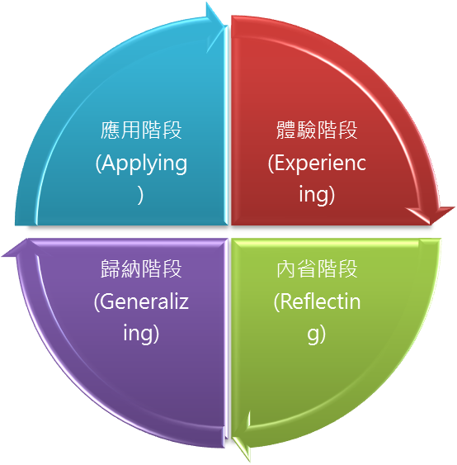
將思考的想法與經驗作歸納與連結，形成概念以作為解決問題的最佳應用。
將結論實際運用於新的環境中。
具體的體驗
藉由省思與檢視問題產生的核心所在，並尋求連結過去經驗來獲得解決方法。
產生意義
體驗學習圈模式 (圖1)
這四個階段是連續的，且隨時有可能發生，也就是任何一個經驗產生不但是連續的，它也會影響未來的某一個經驗。每個階段並不也只有單一的方向，因為環境、學習者之間、教師或引領者、設施及裝備彼此之間不斷的互動，並產生連續性之交互作用，因此如何在這多變的學習環境中，使用合適活動設計，運用合宜的內省及分享方式，便成為體驗教學成效之重要之因素。
  - 課程流程
時間 | 活動內容 | 備註
0830-0930 | 報到+車程
0930-1030 | 始業式(破冰、熱身、喚起熱忱)  同學與老師基本的認識與破冰活動 | 國立體育大學  戶外體驗教育場
1030-1130 | 低空繩索挑戰  透過問題解決、完成團隊任務，協助活絡彼此關係連結。以低空繩索項目達到溝通、合作、傾聽、同理等元素促發團隊凝聚力。 | 低空活動項目：獨木橋、賞鯨船、擺盪平衡木、砲洞。
1130-1200 | 確保教學  繩索場地器材使用說明、確保團隊角色介紹、確保動作練習、建立個人責任感
1200-1300 | 午餐
1300-1530 | 高空繩索挑戰  在個人嘗試挑戰中，讓團隊學習支持個人，確保夥伴安全，完成高空繩索挑戰。 | 高空活動項目：蔓藤路、高空獨木橋、攀岩、過五關。
1530-1700 | 團隊分享反思與回饋暨師長勉勵  整理今日過程，透過分享、反思連結生活經驗，獲得學習。 | 學生輔導中心心理師
1700-1730 | 晚餐
1730-1830 | 賦歸
備註：午餐休息時間約50~60分鐘，各組用餐時間不定，視小組引導員帶領課程進度。
  - 課程介紹
    - 低空項目
- 獨木橋：所有人要一起站在橫躺的木頭圓柱上，通過到引導員的規則(可能不能說話、或者需要蒙眼)完成任務，整個過程中不能掉下木頭，否則需要重新開始。學生及老師需要互相合作、提出解決辦法和需求，共同完成任務。
- 賞鯨船：巨型的蹺蹺板，團隊要遵守活動規則在船上維持平衡，如何協調上船的順序、如何達成目標、如何讓全員平安的下船都是重要的課題。
- 擺盪平衡木：看似巨型的大秋千，全部的人需要全員不落地站上擺盪的木頭並且完成引導員的任務，如何完成、如何解決任務，得靠大家一起加油。
- 砲洞：一個懸掛在空中的卡車輪胎，所有人在不能觸碰到輪胎的狀況下要安全的從空中通過輪胎，人員的安排、通過的順序、安全確保是否足夠都是完成任務的關鍵。
    - 高空項目
- 蔓藤路：一條條的藤蔓是腳踩在細細鋼索上可以幫助自己前進的依靠，除了手中的藤蔓，您是否還記得身上的確保繩連接在誰的手中，他們才是你最可靠的確保者。
- 高空獨木橋：低空獨木橋許多人開心的在上面跑過，而在空中的獨木橋，大家戰戰兢兢寸步難移，除了相信自己的平衡感，你還有一群可以信任的夥伴，或者是必須信任的夥伴，因為你們的安全栓在一起。
- 攀岩：四隻握緊著岩石，努力的往上攀爬，你的勇氣來自於夥伴的支持與保護，當你達到預計的目標，是全隊的榮耀。
- 過五關：像上攀爬的過程需要經過雲梯、五個不同掛法的卡車輪胎，每一步都很困難，而你的確保者就是你最好的助手。
※以上課程安排，會依成員身心狀況、團隊發展歷程及天氣變化來做適當調整及應變。
- 活動注意事項
- 行前通知說明。(附件一)
- 繩索挑戰課程參與，須請填寫活動參加同意書、健康狀況調查表(附件二、三)，並請務必完整填寫並簽名或蓋章，於活動當天繳交給現場之工作人員。 (若當日未繳交健康調查表及同意書者且未確實填寫者，恕無法參與活動)。
- 交通資訊(附件四)。
- 戶外體驗教育場活動花絮(附件五)。
附件一
行前通知說明
各位學員們大家好：

歡迎你們參加戶外領導中心的戶外課程，我們非常期待你的到來！
課程參與的行前通知說明如下：
- 在這一天的課程中，你很有可能會弄髒衣服，所以在服裝方面，請著感覺舒適、活動自在的輕便衣服，勿著緊身衣褲或沒有伸縮性的牛仔褲，以免造成行動上的不便。另外，國立體大位於桃園龜山，鄰近林口，屬風大地段，請配合天氣變化做適當的服裝調整，例如天氣冷了要多加件外套或長袖衣物。
- 鞋子方面，勿穿高跟的鞋子，儘量穿著舒適的鞋子，如慢跑鞋或運動鞋。
- 由於戶外體驗教育場內多為草皮覆蓋，為了安全起見，嚴禁在場地內抽煙，以免煙蒂未熄之火苗造成場地環境破壞（如要抽煙者，請遠離場地或到場地外面）。
- 請自備水壺500c.c以上（或礦泉水瓶罐），並勿於場地內喝有味道的飲料或攜帶飲料進入場地，以免容易滋生蚊蟲或蒼蠅，造成場地環境清潔不易。
- 下雨天我們還是會持續進行課程，請自行準備輕便雨衣；如遇打雷，則會改採室內或場地附近遮蔽處進行雨天備案課程。
- 如果您的身體狀況有特別要注意的地方，請務必事先告知活動舉辦單位/活動引導員，並將此狀況註明在個人健康檢查表上，我們會特別注意，並在活動進行過程中做適當的調整配合及注意安全相關事宜。
- 個人隨身藥品請務必備妥，ex.暈車藥、胃藥、過敏、氣喘、蚊子叮咬

以下是個人的「活動參與同意書」及「健康調查表」，請務必詳細閱讀及填寫，並將資料給活動舉辦單位，謝謝您的合作！

戶外領導中心 敬上

附件二
活動參加同意書
我（正楷填寫姓名） 接受戶外領導中心操作戶外體驗教育課程所存在之某些風險。我瞭解戶外領導中心採取自發性選擇挑戰（Challenge by Choice）的理念，當本人認為不適合從事任何一項活動時，我有不參與的決定權利，並同意尊重他人相同的決定。我同意參與活動過程中，不貶低、漠視或輕視團隊中的任何一位成員，而且，我也同意支持他人、為了自己或團隊益處給予與接受正面及負面的回饋。
我瞭解本人如有任何生理上的限制、疾病、包括頭頸部、背部、心臟疾病、最近動過的手術或懷孕等，都有知會戶外領導中心工作人員的責任。我瞭解並接受在參加戶外體驗課程時可能帶來的人身及財物風險。我同意在參加訓練課程的期間，遵守活動引導員、場地管理員及工作人員們所有的安全指示，並聲明若因無遵照正常操作所帶來的傷害，與活動引導員、場地管理員及工作人員們無關。若在活動期間發生之意外或導致疾病，本人同意接受野外緊急醫療照顧。

根據上述，本人同意參加本次體驗課程。
（簽名）
未滿二十歲者家長／監護人簽章
日期 年 月 日

附件三
戶外領導中心健康調查表

親愛的參與者您好，感謝您參加戶外領導中心所辦理的低高空繩索課程，這需要有健康的身體和心理來完成此課程，我們將透過此身體狀況調查表認識您的狀況。請您仔細填寫此身體狀況調查表。請特別注意，若您有任何的宿疾或舊傷並不是無法參加的依據，填寫這份調查表的目的是為了針對參與者個人安全的行前了解。若我們對您的調查表有任何問題，我們會跟您討論。我們也秉持保密原則，不會將您的資料外流，請放心填寫。
- 個人資料
姓名： 性別：□男 □女 年齡： 歲
生日： 年 月 日 身高： 公分 體重： 公斤
飲食限制：□葷 □素 □其他限制(例如:不吃牛肉,海鮮...等)
連絡電話/手機： E-mail：
緊急聯絡人： 關係： 聯絡方式：
- 身體調查表
您目前有以下的病史或病症嗎? □有 □沒有
c偏頭痛 c心臟疾病或心臟病 c血壓過高或有高血壓
c心絞痛、心悸音或心臟雜音 c糖尿病 c低血糖
c有心臟疾病、高血壓、中風的家族病史 c中風
c癲癇 c氣喘 c消化道疾病
c泌尿系統問題 c膀胱感染 c懷孕
c腸胃不適 c心理疾患 c睡眠障礙
c其他
若您有勾選以上任一項目，請您說明：
您最近曾受過傷嗎？ 有 沒有（若有，請說明）：
請您列出其它我們須要注意的事項：
※請問經過評估後您認為自己是否可以參加戶外體驗課程？ 否 是
本人同意、授權戶外領導中心使用或複製所有關於本人參與課程期間被拍攝之照片、攝影、錄音資料為訓練、張貼部落格、網站推廣用途。（同意，請勾選）  同意
參加者簽章：
監護人或家長簽章(若參加者未滿二十歲）
日期： 年 月 日
附件四
交通資訊
地點：國立體育大學戶外體驗教育場（沿著下方地圖紅線指示處）
地址：桃園縣龜山鄉文化一路２５０號
開車：1.由林口交流道下往桃園龜山方向行駛至本校約四公里
2.由新莊二省道，於新莊丹鳳經青山路往林口方向行駛
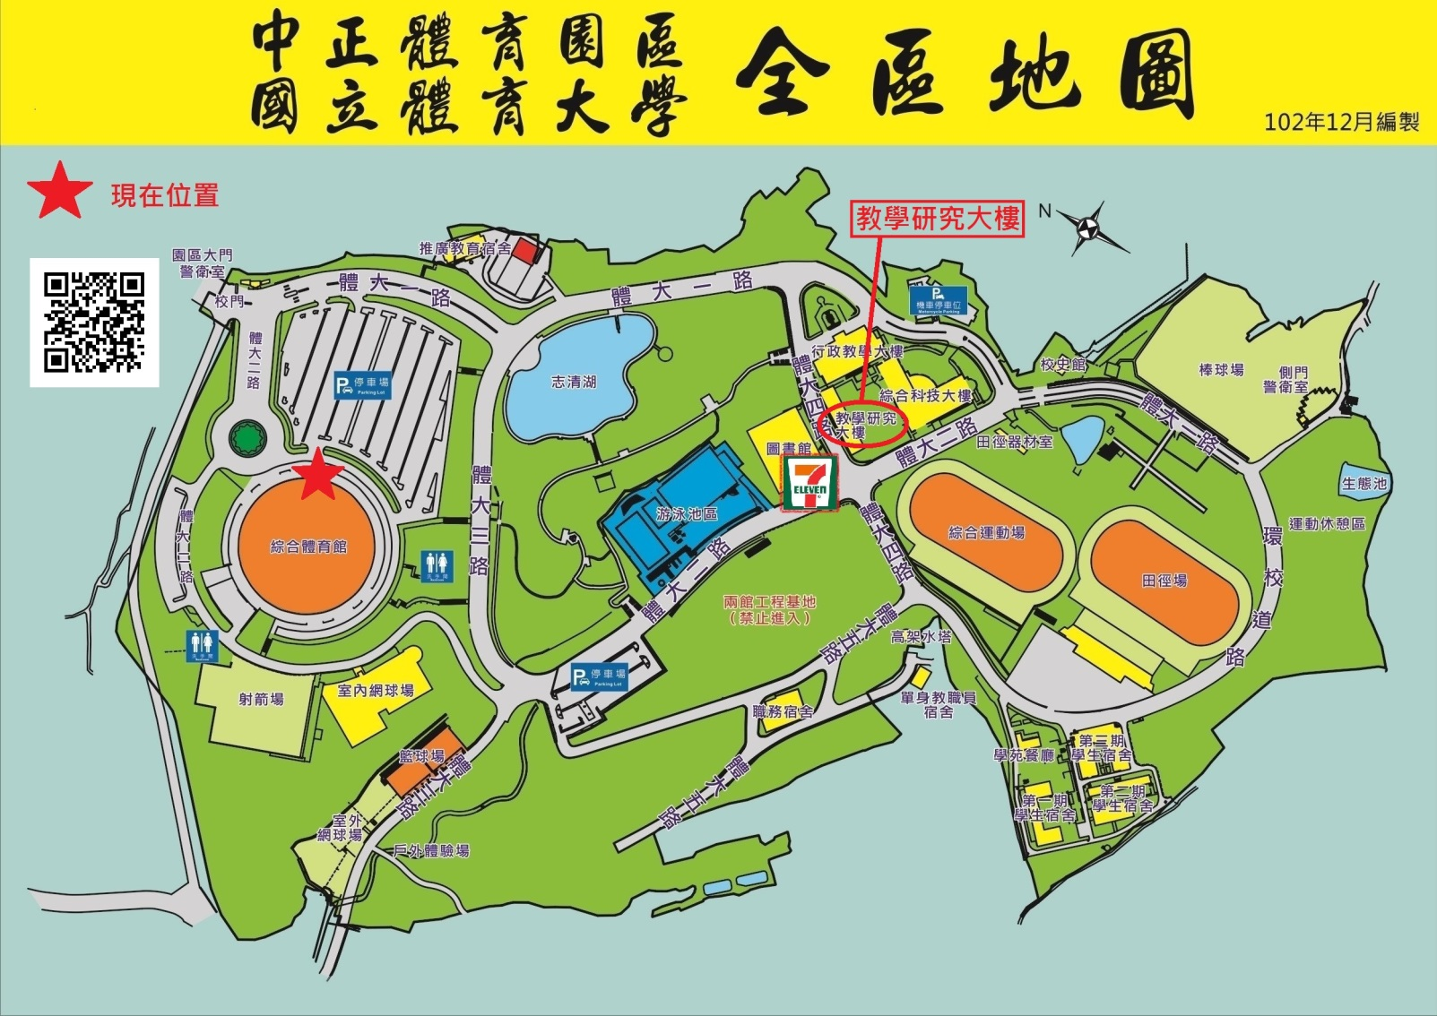
校門口
警衛室
戶外體驗教育場地
附件五

戶外體驗教育場活動花絮
